|  |  |  |  |  |
| --- | --- | --- | --- | --- |
| **Code mnémonique** | **Désignation** | **Type** | **Taille** | **Remarque** |
| nom_salle | Nom d’une salle | A | 15 |  |
| adresse | L’adresse d’une salle | AN | 30 |  |
| visa | Visa d'exploitation d’un film | N | 10 | Visa servira également d'identifiant pour le film |
| heure | L'heure de projection dans la salle | N | 10 |  |
| titre | Titre du film | AN | 50 |  |
| réalisateur | Réalisateur du film | A | 30 |  |
| année_sortie | Année de sortie du film | N | 4 |  |
| numéro | Identifiant du spectateur | N | 8 |  |
| nom | Nom du spectateur | A | 15 |  |
| prénom | Prénom du spectateur | A | 15 |  |
| adress | Adresse du spectateur | AN | 30 |  |
| date_naissance | Date de naissance du spectateur | DATE | 10 | Au format AAAA-JJ-MM |
| cat_prof | Catégorie professionnelle du spectateur | AN | 20 |  |
| impression | Une appréciation du spectateur | N | 1 |  |

**Le dictionnaire des données**

### Modèle E/A

On considère que 2 salles ne peuvent porter le même nom. De plus, les cardinalités minimales sont égales à 0, ce qui permet une grande souplesse pour enregistrer des salles sans films, des films non projetés, des spectateurs nouveaux, des films non encore visionnés etc..

4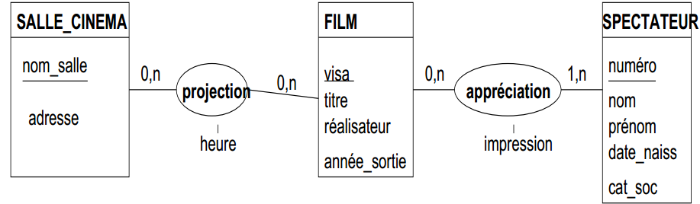

Une salle peut projeter plusieurs films dans la journée. D'où la cardinalité 0,n du côté salle_cinema dans l'association Projection.

### Modèle relationnel :

#### Types entité

|  |  |  |  |  |
| --- | --- | --- | --- | --- |
| **SALLE_CINEMA** |  | **FILM** |  | **SPECTATEUR** |
| nom_salle:chaîne(15)  adresse:chaîne(30) |  | visa:nombre  titre:chaîne(50)  réalisateur:chaîne(30)année_sortie:nombre(4) |  | numéro:nombre(8)  nom:chaîne(15)  prénom:chaîne(15)  adress:chaîne(30) date_naissance:date  cat_prof:chaîne(20) |

**Types association :**

|  |  |  |
| --- | --- | --- |
| **PROJECTION** |  | **APPRECIATION** |
| *nom_salle*:chaîne(15)  *visa*:nombre  heure:heure. |  | *visa*:nombre  *numéro*:nombre(8)  impression:nombre(1) |

(nom_salle, heure) est une clé candidate pour PROJECTION car un film passe toujours à la même heure. On peut aussi choisir celle-ci comme clé primaire. Ici, la clé primaire de PROJECTION est composée de la clé étrangère formée des clés primaires des deux TE mis en relation.

De même, la clé primaire de APPRECIATION est composée de la clé étrangère formée des clés primaires des deux TE mis en relation.

**Contraintes d'inclusions (intégrité référentielles):**

visa de PROJECTION est référencé par visa de FILM.

nom_salle de PROJECTION est référencé par nom_salle de SALLE.

visa de APPRECIATION est référencé par visa de FILM

numéro de APPRECIATION est référencé par numéro de SPECTATEUR.